Приложение 2.
ОБРАЗЕЦ ОФОРМЛЕНИЯ СТАТЬИ
Королев А.Н.
институт истории и культуры
Елецкий государственный университет имени И.А. Бунина
Научный руководитель:
Петров Александр Владимирович,
кандидат исторических наук, доцент

РУССКАЯ ПРАВОСЛАВНАЯ ЦЕРКОВЬ НАКАНУНЕ И В ПЕРИОД
РЕВОЛЮЦИОННЫХ СОБЫТИЙ 1917 ГОДА

Аннотация: В статье рассматривается положение Русской Православной Церкви накануне и в период революционных событий 1917 года. Исследуется и анализируется специфика состояния дел в управлении Русской Православной Церковью накануне 1917 года. Отдельно рассматривается аспект решений Всероссийского Поместного Собора 1917 года и вопрос о восстановлении патриаршества.

Ключевые слова: история России, Русская Православная Церковь, Святейший Синод, революция 1917 г., религиозная политика.

История Русской Православной Церкви (РПЦ) тесно переплелась с историей Российского государства. В канун 100-летнего юбилея Великой российской революции 1917 года нельзя обойти вниманием специфику положения Русской Православной Церкви накануне и в период революционных событий 1917 года (рисунок 1). [5, с. 10]

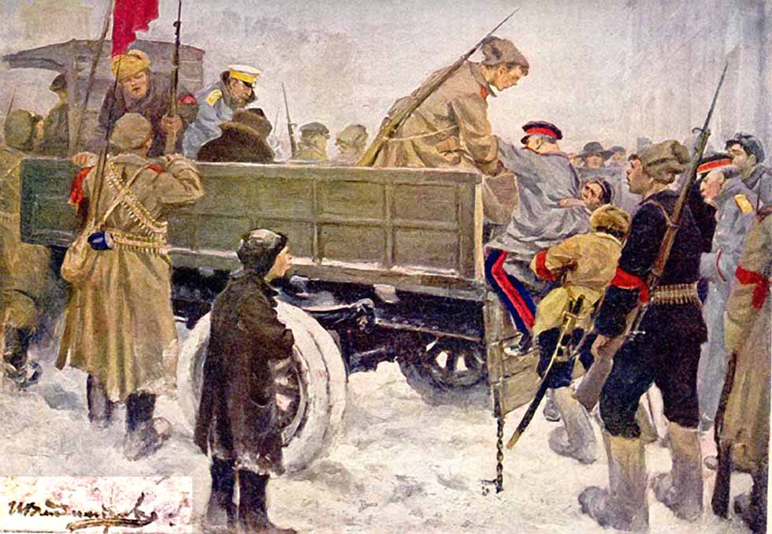

Рис. 1. - Арест царских генералов в февральские дни 1917 года

29 апреля 1917 года, реорганизованный новым обер-прокурором В. Н. Львовым Синод обратился с Посланием к архипастырям, пастырям и всем верным чадам Российской Православной Церкви, которое объявляло о введении выборного начала в церковном управлении и возвещало о созыве Поместного Собора. [1, с. 18]
Интерес представляет общая характеристика состояния РПЦ накануне 1917 г. (таблица 1). [4, с. 128].
Таблица 1. – Общая характеристика состояния РПЦ накануне 1917 г.

Общее количество храмов, монастырей | Численный состав

..................................................................................................................................................................................................................................................................
...................................................................................................................................................................................................................................................................................................................................................................................................

Список источников и литературы

1. Борисов, В.А. Революционные события 1917 года в оценках современников /В.А. Борисов // История. – 2016. – № 1 (15). – С. 16-25.
2. Деяния Священного Собора Российской Православной Церкви. В 10 т. Т.1. // Сборник архивных материалов. – Москва, 2000. – 288 с.
3. Духовенство в начале 20 века на фото. – URL: http://www.liveinternet.ru/users/oksgurbanova/post372717536/ (дата обращения: 20.12.19)
4. Поспеловский, Д.В. Русская Православная Церковь в ХХ веке /Д.В. Поспеловский. – Санкт-Петербург, 2008. – 577 с.
5. Тимофеев, Н.Н. Особенности и положение РПЦ в начале ХХ века /Н.Н. Тимофеев // История религии: материалы Х международной научной конференции (Тула, 18-19 марта 2010 г.) – Тула: АРТ, 2010. – С. 347-352.

